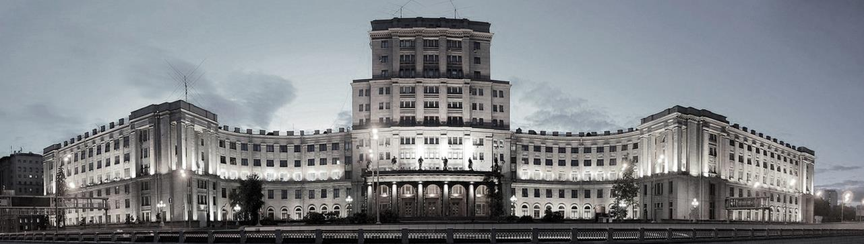
Московский государственный технический университет им. Н.Э. Баумана – российский национальный исследовательский университет, научный центр и особо ценный объект культурного наследия народов России. Миссия университета – создавать научно-технологическое будущее, воспитывать новые поколения русских инженеров.
Университет воспитывает инженеров и технологических лидеров, связывает поколения, укрепляет обороноспособность и технологическую независимость России, служит источником идей, обеспечивает экспертизу и участвует в разработке и внедрении новой техники и технологий для устойчивого будущего.
МГТУ им. Н.Э. Баумана – это колыбель современного инженерного образования. Бауманцы стояли у истоков создания российской техники. Здесь творилась инженерная мысль, достижения которой затронули практически все сферы современной жизни: вертолет и тепловоз, аэродинамическая труба и пассажирский реактивный самолет, автоматическая станочная линия и телевизионная трубка и многое другое – было рождено на кафедрах и в лабораториях. Множество видов военной и гражданской техники, без которых трудно представить современную картину мира. Из этих стен человечество впервые шагнуло в космос.
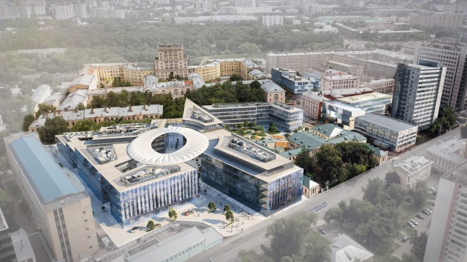
Такой удивительной истории, как история МГТУ им. Н.Э. Баумана, не имеет ни один вуз страны. Это учебное заведение достигло мировых высот. «Русский метод обучения», заложенный здесь, стал образцом для организации инженерного образования в США – великий Массачусетский технологический институт был создан по образу и подобию Императорского технического училища.
Основной принцип бауманской инженерной школы – сочетание глубоких теоретических знаний и обширных практических навыков. Университет готовит специалистов, способных вести разработки в сфере высоких технологий, наукоемких производств, владеющих знаниями в области экономики, менеджмента, цифровых решений, предпринимательства. Про-граммы обучения построены в партнерстве с ведущими компаниями и предприятиями России.
Подготовку инженеров в уни-верситете ведут 19 факуль-тетов, более 130 кафедр. Широкий выбор направлений подготовки и программ обучения способствует созданию условий для максимального раскрытия таланта студентов.
В настоящее время идет строительство кампуса МГТУ им. Н.Э. Баумана. Студенческий квартал станет одним из самых инновационных образовательных кластеров в мире, где объединены наука, бизнес и творчество. Проект подразумевает строительство 170 тысяч квадратных метров новых площадей.

План мероприятий
20 ноября, четверг
15.00-16.30 | Лекция «Лазерные технологии и их применение в промышленности и научных исследованиях» |  | МГТУ им. Н.Э. Баумана
15.00-16.45 | Лекция «Технологическое обеспечение современного производства» |  | МГТУ им. Н.Э. Баумана
15.00-16.30 | Лекция «Математическое моделирование этических принципов» |  | РТУ МИРЭА
15.00-16.30 | Мастер-класс «Развитие технологий виртуальной реальности» |  | ИРНИТУ
21 ноября, пятница
10.00-12.00 | Лекция «Использование аддитивных технологий в современных сферах жизни» |  | МГТУ им. Н.Э. Баумана
10.00-12.15 | Мастер-класс «Технологическое обеспечение современного производства» |  | МГТУ им. Н.Э. Баумана
10.00-12.00 | Мастер-класс «Цифровой наставник: как искусственный интеллект помогает учиться по-новому» |  | ИРНИТУ
10.00-12.00  10.00-12.00 | Лекция «Физические основы влияния различных музыкальных жанров на человека»  Лекция: «Irradiate et impera! Облучай и властвуй!» |  | РТУ МИРЭА  ФИЦ им.Фаворского  ИрИХ СО РАН
22 ноября, суббота
09.30-11.30 | Лекция «Как воспитывались дети в Царской семье? Экскурс в прошлое – ради будущего» |  | РТУ МИРЭА
09.30-11.30 | Консультации (индивидуальные) по «Технологическое обеспечение изготовления изделия» |  | МГТУ им. Н.Э. Баумана
09.30-11.30 | Консультации (индивидуальные) по направлению «Аддитивные технологии, лазерные технологии» |  | МГТУ им. Н.Э. Баумана
09.30-11.30 | Мастер-класс «Применение технологий искусственного интеллекта: от идеи до готового проекта» |  | ИРНИТУ
09.30-11.30 | Консультации (индивидуальные) по направлению «Применение инструментов искусственного интеллекта в исследовательских работах» |  | ИРНИТУ
09.30-11.30 | Консультации (индивидуальные) по направлению «Как говорить на одном языке с нейросетью» |  | ИРНИТУ

ЛАЗЕРНЫЕ ТЕХНОЛОГИИ
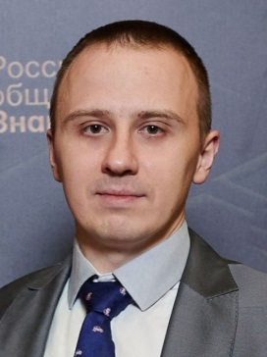
МЕЛЬНИКОВ Дмитрий Михайлович
кандидат технических наук, доцент кафедры
«Лазерные технологии в машиностроении»
Московского государственного технического университета им. Н.Э. Баумана,
эксперт секции «Машиностроительные технологии»
Форума научной молодежи «Шаг в будущее»
Расписание занятий | 20 ноября (чт) 15.00-16.30 Лекция  21 ноября (пт) 10.00-12.00 Лекция/консультации  22 ноября (сб) 09.30-11.30 Консультации
Лекция «Лазерные технологии и их применение в промышленности и научных исследованиях»  Продолжительность – 2 акад. часа (90 минут) | Что такое лазер? С одной стороны это всего лишь пучок света с особыми свойствами, с другой стороны это инструмент, который позволяет проводить измерения с высокой точностью. Лазеры играют важную роль в обработке материалов. Лазерная резка и сварка стали стандартными методами в промышленности благодаря своей точности и скорости. В медицине лазеры нашли свое применение в разнообразных процедурах от хирургии до диагностики. В военной промышленности разрабатываются и создаются различные боевые лазеры.  Благодаря чему это возможно? Когерентность, монохроматичность и направленность являются теми особенностями, которые открывают возможности по применению лазеров во всех областях науки и техники. Однако, существует и ряд проблем, с которыми сталкиваются ученые при использовании лазеров. Например, связанных с точной настройкой частоты лазера в спектроскопии или квантовых вычислениях, также возможно возникновение различных тепловых эффектов при высокой мощности лазерного излучения. А чтобы разобраться во всех особенностях и найти для себя новые применения лазеров, приходите на лекцию.
Лекция «Использование аддитивных технологий в современных сферах жизни»  Продолжительность – 2 акад. часа (90 минут) | Аддитивные технологии, широко известные как 3D-печать, становятся все более популярными и важными в различных отраслях. Они позволяют создавать объекты путем послойного добавления материала, что открывает новые горизонты в медицине для создания индивидуализированных имплантатов и протезов, науке, повседневной жизни и промышленности, например, для прототипирования и производства сложных деталей из различных материалов, которые трудно или невозможно изготовить традиционными методами.  Разнообразие типов аддитивных технологий на данный момент не позволяет быстро ориентироваться в технологиях и правильно понимать их особенности, в тоже время развитие и внедрение аддитивных технологий оказывает значительное влияние на различные аспекты современной жизни. Например, в производственной сфере 3D-печать позволяет значительно сокращать сроки разработки и изготовления изделий, что особенно важно для мелкосерийного производства или изготовления уникальных деталей. Однако с ростом популярности 3D-печати возникают и новые вызовы. На лекции мы обсудим современные технологии, их особенности, проблемы.  Полученные знания помогут молодым исследователям более качественно выполнить работу над своими научно-исследовательскими проектами, тематика которых связанна с аддитивными технологиями.
Консультации (индивидуальные) по направлению «Аддитивные технологии, лазерные технологии»  Продолжительность – 2 акад. часа (90 минут) | На консультацию приглашаются молодые исследователи, работающие в области лазерных или аддитивных технологий, микротехнологии, занимающиеся исследованием, в том числе процессов взаимодействия лазерного излучения с веществом, исследованиями в области лазерных и оптико-электронных систем, а также сходные с этим направлениями.

МАШИНОСТРОИТЕЛЬНЫЕ
ТЕХНОЛОГИИ
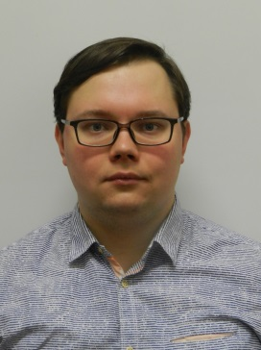
КАРЕЛЬСКИЙ Александр Сергеевич
кандидат технических наук, доцент кафедры
инструментальной техники и технологии
Московского государственного технического университета им. Н.Э. Баумана,
эксперт секции «Технологии будущего – своими руками» Форума научной молодёжи «Шаг в будущее»

Расписание занятий | 20 ноября (чт) 15.00-16.30 Лекция  21 ноября (пт) 10.00-12.00 Лекция/ консультации  22 ноября (сб) 09.30-11.30 Консультации
Лекция и мастер-класс «Технологическое обеспечение современного производства»  Продолжительность – 7 акад. часов (180 мин. + 135 минут) | В процессе разработки нового изобретения конструкторы сталкиваются с вопросами изготовления комплектующих частей. Лекция направлена на ознакомление участников с методами получения изделий различных типов на современном оборудовании и формирование практических навыков построения технологического процесса.  В ходе следующего занятия - мастер-класса - участники получат представление о различных видах оборудования, станках с числовым программным управлением (ЧПУ) и инструментах, используемых в современном производстве. Участники научатся разрабатывать программы для операций на станке с ЧПУ и проводить их отладку.
Консультации (индивидуальные)  по направлению «Технологическое обеспечение изготовления изделия»  Продолжительность – 2 акад. часа (90 минут) | На консультацию приглашаются молодые изобретатели, прорабатывающие изготовление своего изделия.  В ходе консультации будет проведен анализ изделия на возможность изготовления, технологичность и сформирована технология обработки деталей.

СИНТЕЗ ТОЧНЫХ И ГУМАНИТАРНЫХ НАУК
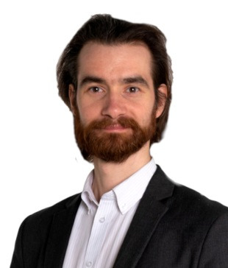
КРАСНИКОВ Кирилл Евгеньевич
старший преподаватель кафедры вычислительной техники Института информационных технологий
МИРЭА – Российского технологического университета,
эксперт международной секции
Форума научной молодёжи «Шаг в будущее»
Расписание занятий | 20 ноября (чт) 15.00-16.30 Лекция  21 ноября (пт) 10.00-12.00 Лекция/консультации  22 ноября (сб) 09.30-11.30 Консультации
Лекция «Математическое моделирование этических принципов» (школьники 9-11 классов)  Продолжительность – 2 акад. часа (90 минут) | В рамках данной лекции будет предпринята попытка исследовать с помощью математической теории игр модели поведения, основанные на эгоизме и альтруизме, морали, понимаемой в смысле следования императиву Канта («Всегда следуй такому образу поведения, который в случае возведения во всеобщий закон приведёт к наибольшему благу») или близкому ему по смыслу Золотому правилу нравственности («Поступай с другими так, как желаешь, чтобы другие поступали с тобой»).  Какие преимущества приобретает сообщество, участники которого при принятии решений с некоторым весовым коэффициентом учитывают общественное благо, а не только личное?  Как индивиды, которые перед тем как совершить некоторый поступок, анализируют, что произойдёт, если другие участники сообщества будут поступать так же в аналогичной ситуации, способны вывести развитие сообщества на качественно новый уровень?  Как помогает ответить на эти и ряд других социально-философских вопросов такая область прикладной математики, используемая традиционно в экономике и военной сфере, как теория игр?  Об этом и многом другом вы узнаете на лекции.
Лекция «Физические основы влияния различных музыкальных жанров на человека» (школьники 7-11 классов)  Продолжительность – 2 акад. часа (90 минут) | В рамках данной лекции будет предпринята попытка проанализировать роль музыки, как одного из факторов, определяющих развитие общества в целом и каждого его представителя в частности.  Почему великие философы прошлого (Платон, Аристотель, Конфуций и другие) предостерегали от введения новых видов музыки? Как актуальность этих предостережений проявилась в XX веке с появлением таких музыкальных жанров, как джаз, блюз, рок-н-ролл, рок и других? Какова судьба наиболее известных западных и отечественных рок-музыкантов?  Какие преимущества, по мнению современных исследователей из разных областей, приобретают люди, регулярно прослушивающие классическую и другие гармоничные виды музыки?  Об этом и многом другом вы узнаете на лекции.
Лекция «Как воспитывались дети в Царской семье? Экскурс в прошлое – ради будущего» (школьники 7-11 классов)  Продолжительность – 2 акад. часа (90 минут) | Указом президента Российской Федерации В.В. Путина 2024 год объявлен Годом семьи.  В рамках данной лекции в качестве образца семьи для подражания мы познакомимся с семьёй последнего Российского императора Николая II.  Как познакомились наследник российского престола Цесаревич Николай и принцесса Алиса Гессен-Дармштадская?  Какая атмосфера установилась в семье человека, управлявшего 1/6 частью суши? Как воспитывались дети в царской семье?  Четыре бриллианта российской короны — Великие Княжны Ольга, Татьяна, Мария и Анастасия.  «Я хочу, чтобы все были счастливы!» — каким правителем обещал стать Цесаревич Алексей?  Какой пример показывала русскому народу во время Первой мировой войны царская семья?  Какой нравственный подвиг совершил русский Царь и его семья в последние годы своей жизни?

ИНФОРМАЦИОННЫЕ ТЕХНОЛОГИИ
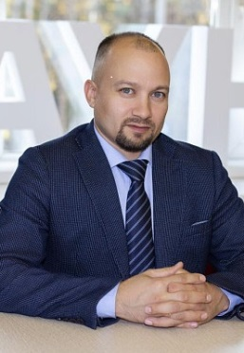
ГОВОРКОВ Алексей Сергеевич
кандидат технических наук, доцент, директор института информационных технологий и анализа данных Иркутского национального исследовательского технического университета

Время занятия | 20 ноября (чт) 15.00-16.30 Лекция  21 ноября (пт) 10.00-12.00 Лекция/консультации
Мастер-класс  «Развитие технологий виртуальной реальности»  Продолжительность – 2 акад. час (90 минут) | На мастер-классе обсудим технологии виртуальной и расширенной реальности, какие из них не получили должного развития на массовом рынке и почему. Также обсудим функциональные возможности современных приложений и сред с иммерсивным контентом, сферы применения и использования технологий виртуальной и расширенной реальности, составляющие иммерсивного контента. Рассмотрим идеи и сценарий для приложений разного уровня погружения в виртуальное пространство.  На практике участники мастер-класса познакомятся и изучат VR очки HTC Vive Cosmos – устройство взаимодействия с виртуальными объектами в иммерсивных средах: системы трекинга головы, глаз, движений тела; перчатки, 3D контроллеры, устройства с обратной связью, платформы, датчики.
Консультации (индивидуальные) по направлению «Применение инструментов искусственного интеллекта в исследовательских работах»  Продолжительность – 2 акад. часа (90 минут) | На консультацию приглашаются молодые исследователи, в работах которых применяются инструменты Искусственного интеллекта. Рассмотрим факторов, которые могут повлиять на результаты. Будут даны практические советы авторам по доработке своих проектов.
ХИМИЧЕСКИЕ ТЕХНОЛОГИИ Функциональные органические молекулы
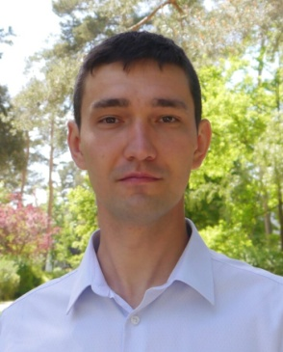
ЛЬВОВ Андрей Геннадьевич
Львов Андрей Геннадьевич
доктор химических наук
заведующий лабораторией фотоактивных соединений в ФИЦ «Иркутский институт химии им. А.Е. Фаворского СО РАН», профессор Иркутского национального исследовательского технического университета

Время занятия | 21 ноября (пт) 10.00-12.00 Лекция  13.00-14.30 Консультации
Лекция и мастер-класс  «Irradiate et impera! Облучай и властвуй!»  Продолжительность – 2 акад. час (90 минут) | В лекции будет обсуждаться современная междисциплинарная область науки – химия фотопереключаемых соединений, материалов и технологий на их основе. Будет продемонстрировано, что с помощью света можно контролировать самые разные химические и биологические процессы и создавать умные материалы. Школьники ознакомятся с последними достижениями передовых научных лабораторий мира.
Консультации (индивидуальные)  по направлению «Современная органическая химия»  Продолжительность – 2 акад. часа (90 минут) | На консультацию приглашаются школьники, интересующиеся химией.  В ходе консультации будут обсуждены современные исследования в области органической химии и стоящие перед учеными научные проблемы.

ИНФОРМАЦИОННЫЕ ТЕХНОЛОГИИ
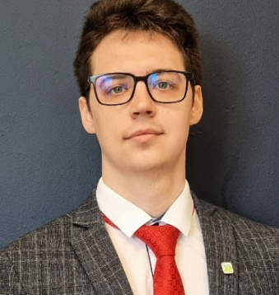
ПРОКОПЬЕВ Никита Алексеевич, менеджер
Байкальского центра изучения искусственного интеллекта и цифровых технологий Иркутского национального исследовательского технического университета

Время занятия | 21 ноября (пт) 10.00-12.00 Лекция/консультации  22 ноября (сб) 09.30-11.30 Консультации
Лекция/ Мастер-класс  «Цифровой наставник: как искусственный интеллект помогает учиться по-новому»  Продолжительность – 2 акад. час (90 минут) | В современном мире искусственный интеллект (ИИ) играет ключевую роль во многих областях науки и техники, что открывает перед молодыми исследователями огромные возможности для научных изысканий и практических приложений.  Тема, посвящена этической стороне использования искусственного интеллекта в образовании. Она поможет школьникам критически оценивать информацию и избегать ловушек.  Мастер-класс позволит обсудить вопрос, почему ИИ может ошибаться в фактах и как это проверять. Как ИИ подстраивает образовательный контент под скорость и стиль обучения каждого ученика, делая процесс более эффективным и комфортным.  Формирование у школьников навыка критически оценивать и дорабатывать материалы, созданные нейросетью. ИИ анализирует пробелы в знаниях и предлагает индивидуальные задания и материалы.  Чат-боты и виртуальные репетиторы, которые отвечают на вопросы 24/7 и объясняют сложные темы. Особое внимание уделяется практическим рекомендациям по развитию и реализации собственных исследовательских проектов.

